WIPO | 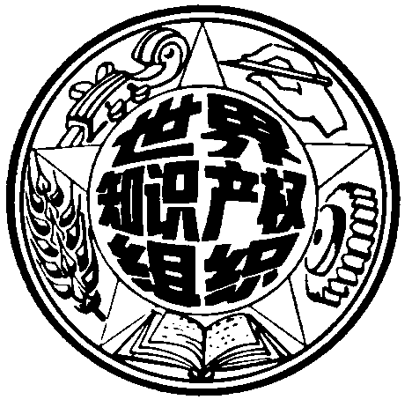 | C  WO/CF/25/1  原 文：英文  日 期：2007年11月12日
世 界 知 识 产 权 组 织
日 内 瓦

世 界 知 识 产 权 组 织 成 员 国 会 议

第 二 十 五 届 会 议 ( 第 18 次 例 会 )
2007 年 9 月 24 日 至 10 月 3 日，日 内 瓦

报 告

经成员国会议通过

- 本成员国会议涉及统一编排议程(文件A/43/1)的下列项目：第1、2、3、4、5、6、9、10、18、28、31和32项。
- 关于上述各项的报告均载于总报告(文件A/43/16)。
- Rigoberto Gauto Vielman 先生 (巴拉圭) 当选为成员国会议主席；田力普先生 (中国)和Abdellah Ouadrhiri先生(摩洛哥)当选为副主席。

[文件完]

